**中职中药教育中培养学生工匠精神的必要性和可行性研究**

徐秋琴 杨孝燕 浙江桐乡市卫生学校

**摘要：**“工匠精神”是指工匠对自己的产品精雕细琢，精益求精的精神理念，将“工匠精神”精雕细琢，精益求精的价值取向融入中药技能型人才培养的工作中，以满足中医药事业传承发展的需要，有利于药学技能型人才综合素质的提升和药学学生职业生涯的发展。通过提升中药学生专业精湛的职业能力、树立中药学生爱岗敬业的工作态度、培养中药学生精益求精的工作习惯、锤炼中药学生耐心、专注、坚持的工作品质等途径，将“工匠精神”的培育融入到中职中药学生教育的各个环节，培养学生的一技之长，全面提高中药学技能型人才的质量。

**关键词：**工匠精神 中职中药学生 技能型人才

2016年5月，纪录片《本草中国》问世，这是一部以“本草”为中心，挖掘和记录隐遁的中医药故事，深度解密中医药文化的奥妙精髓和悠远历史的巨制。《本草中国》引导我们关注处于中医药行业最基层的老药工、老药师们，他们是整个中医药行业的根基，是最核心的部分，他们数十年如一日地坚守在自己平凡的岗位上，却凭借精湛的技术，敬业的品质和灵巧的双手作出了不平凡的成绩，他们肩负着传承中药传统文化的使命。这一部震撼人心的纪录片让我们看到了老药师们严谨细致、精益求精的工作态度，老药师们平和中渗透的“匠心”是以柔克刚的力量。这不禁让人想起了一个社会热词“工匠精神”,药学工作关系着人的生命健康，药学工作者需要有“工匠精神”引领。

一、“工匠精神”的内在含义

“工匠精神”是2016年政府工作报告新词。为了促进消费品工业增品种、提品质、创品牌，更好满足群众消费升级需求， 李克强总理在2016年《政府工作报告》中首提“工匠精神”，国务院常务会新闻通稿中首次使用“品质革命”这一提法。

“工匠精神”是指工匠对自己的产品精雕细琢，精益求精的精神理念，工匠精神的内涵主要包括以下五点：1、精益求精2、注重细节3、严谨，一丝不苟4、耐心、专注、坚持5、专业、敬业。 “工匠精神”是工匠在高超职业技能和良好人文修养结合下形成的精神理念，它既体现为工匠的气质，又体现为产品的品质。[1]

二、“工匠精神”的时代意义

当前正是中国制造业转型升级的战略机遇期，我们国家急需技能型人才支撑，特别是具有“工匠精神”的高素质技能人才，是“中国制造2025”所急需的。中等职业院校作为培育技能型人才的教育机构，可以通过加强对技能型人才“工匠精神”的培养，提高办学的文化软实力、增强院校竞争力和适应力。现代社会，用人单位选用人才时，除了注重职业院校毕业生职业技能，更注重毕业生是否是具备良好的职业精神的高素质技能型人才。因此，培养中职中药学生的“工匠精神”是顺应当今时代需求的。

另外一方面，中医药文化源远流长，是中华民族五千年传统文化的瑰宝，《神农本草经》、《新修本草》、《本草纲目》等药学著作为人类的身体健康作出了杰出的贡献。我国拥有着丰富的药用资源，但目前我国中药产业发展并不理想，尤其是中药方面高素质技能型人才的缺失，严重制约着中医药的传承和发展。因此，中职院校注重培养中职中药学生的“工匠精神”，培养高素质的药学技能型人才，有助于实现中医药文化的历史传承。

三、“工匠精神”在中职中药学生培养中的应用实践

对中职中药学生“工匠精神”的培养分为上岗前和上岗后两个阶段，场所分别在职业院校和企事业单位。在注重提升人才培养质量的过程中，中职院校的教师自身同样需要养成精益求精的“工匠精神”，技能型人才的职业精神是中职院校人才培养的重要内容，中职院校在培养技能型人才的过程中，需要逐步将“工匠精神”的价值观念践行在技能型人才日常生活学习中，让“极致 ”的思维与行动扎根于每位中药学生的深层意识中，将严谨、求精、专注、耐心、敬业、坚持的品质，内化为个人的素养，成为一种态度，一种精神，一种信仰，一种力量，培养学生具备未来大国工匠的基本素质。鼓励学生在踏上岗位后把平凡的工作做到极致，绝不只满足于“差不多”“过得去”，忽视对细节的追求和把控。

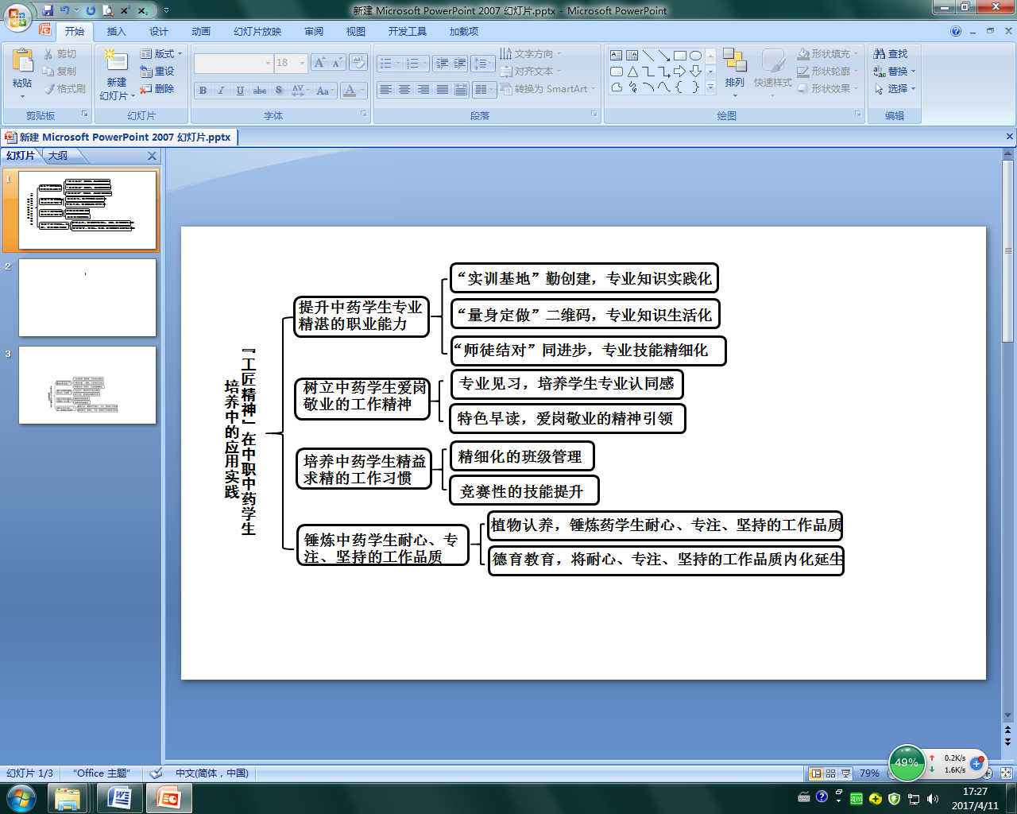**图1 “工匠精神”在中职中药学生培养中的应用实践**

（一）提升中药学生专业精湛的职业能力

1．“实训基地”勤创建，专业知识实践化。作为一名中药学生，要想成为中药文化的传承者，精准地鉴别药材、娴熟地炮制药材、熟练地调剂药材等这些精湛的职业技能是必备的条件，而这些能力的培养离不开一个好的专业环境。因此，我校积极创建中药专业实训基地，给学生提供良好的中药学习环境。目前我校已经创建了四大药学“实训基地”：附属康复医院中药房、中药饮片陈列室，中药炮制室、中药调剂室。为提升中药学生专业精湛的职业能力提供了良好的环境。

2．“量身定做”二维码，专业知识生活化。在学校开设了专业理论课程和操作课程的基础上，为激发学生的学习兴趣，鼓励学生将专业知识生活化，引导学生利用课余时间分组去校园中寻找药用植物，认领一棵药用植物，并为自己组药用植物“量身定做”二维码，记录药用植物的来源、性状特征、功能主治等，供其他同学自主学习，在校园中营造良好的中药学习氛围，有利于中药文化的传承。

3．“师徒结对”同进步，专业技能精细化。为进一步规范中药操作规程，提高我校中药专业学生的整体素质，营造热爱中医、传承中医国粹的良好氛围，培养一批品德高尚、技术精湛、服务优良的中药学技术人才，我校药学教研组一年两次组织校级中药鉴别大赛，选拔技艺拔尖的学生，一方面让这些学生作为操作“师傅”带领下一届的学弟学妹的操作学习，另一方面将他们的炮制过程拍摄成视频，作为教学资源上传至课程网站，供教学使用。 “师徒结对”的方式，让先进生带动后进生的学习，也鼓励先进生不断提升自己的操作技能，全面培养中药学生专业精湛的职业能力。

（二）树立中药学生爱岗敬业的工作态度

1．专业见习，培养学生专业认同感。高二第一学期，学校会安排中药专业学生进入我校附属康复医院及其他医院中药房，进行为期2周的专业见习，其中一周，每位学生跟随自己的专业导师，体验药房所有的工作环节，另一周，跟随临床药师去病房，学习临床用药指导。专业见习，让学生亲眼看到疾病对病人的折磨，以及药物对拯救病人生命及减轻病人痛苦的神奇力量，同时让学生意识到指导病人正确合理使用药物的重要性，意识到药学岗位在治病救人中的重要性，激发学生的正义感和使命感，提高学生专业认同感。见习期间要求学生记录自己的所见所闻及专业收获，为以后的专业学习提供正能量。

2．特色早读，爱岗敬业的精神引领。组织学生每天早自修前5分钟进行“特色早读”，宣读医学生誓言：“健康所系，性命相托！当我步入神圣医学学府的时刻，谨庄严宣誓：我志愿献身医学，热爱祖国，忠于人民，恪守医德，尊师守纪，刻苦钻研，孜孜不倦，精益求精，全面发展。我决心竭尽全力除人类之病痛，助健康之完美，维护医术的圣洁和荣誉。救死扶伤，不辞艰辛，执着追求，为祖国医药卫生事业的发展和人类身心健康奋斗终生！”，让中药学生谨记自己未来的职业是与生命相关的，提高学生对自己未来职业的认可度，树立中药学生爱岗敬业的工作态度。

（三）培养中药学生精益求精的工作习惯

1．精细化的班级管理。为了培养中药学生精益求精的工作习惯，在班级管理中我采用了7S管理制度，班级量化考核制度，将“工匠精神”的价值观念践行在技能型人才的日常生活学习中。7S管理制度将班级卫生和寝室卫生考核精细化，从整理、整顿、清扫、清洁、素养、安全、节约7个方面进行规范，让学生在生活中养成精益求精的习惯，并将其内化为自身的素质，班级量化考核制度将对学生的评价精细化，从学习、行为规范、班级责任等几个方面进行考核，让学生在行为习惯上精益求精。

2．竞赛性的技能提升。为了培养中药学生精益求精的工作习惯，我校每学期定期组织中药炮制比赛。中国名医张仲景认为药物须烧、炼、炮、炙，生熟有定，或须皮去肉，或支皮须肉，或须根去茎，或须花须实，依方拣采，治削，极令净洁，而很多学生入校时认为，中药炮制就是泡一泡，炒一炒，晒一晒，根本不重视该课程的学习，只满足于“差不多”“过得去”，忽视对炮制细节的追求和把控。组织每位学生参加中药炮制比赛，评选校级“炮制能手”，参赛过程让学生进一步掌握中药炮制的精髓，让学生知道泡一泡、炒一炒是有度的，让精益求精的精神在学生身上扎根。

（四）锤炼中药学生耐心、专注、坚持的工作品质

1．植物认养，锤炼药学生耐心、专注、坚持的工作品质。作为五年一贯制中药班，我们班的植物角与其他班级不同，是一个小小的中药园，有薄荷、菊花、百合、芦荟、铁皮石斛、枸杞等十几种中药植物。入学初，我就创办了小小中药园，让每个寝室认领一盆中药植物并负责照顾，班级同学都很积极，分工合作，查阅资料，把每种植物的种植要求、功效都记录下来，两年下来，中药园里的品种不断在增多，变得郁郁葱葱。对中药园中植物的照看，锻炼了学生的耐心、专注的品质，为协接未来药学职业做好了准备。

2．德育教育，将耐心、专注、坚持的工作品质内化延生。利用每周的德育主题班会课时间，开展专项主题教育。组织学生观看纪录片《大国工匠》、《本草中国》，感受大国工匠精雕细琢，精益求精的精神理念，激励学生奋发图强。同时以多种多样的形式，定期开展意志培养主题班会课，培养学生坚持的意志品质，为学生成长为一名大国工匠打下基础。

“积财千万，不如一技在身”。一技之长指的不是普通的技术技能，只有“精”与“专”兼备才能称得上“长”。培养中职中药学生的一技之长是中职药学教育的根本任务，也是中职药学学生求学的核心目的。中职学校要将“工匠精神”渗透到中职中药学生匠心培养中，在学生全面掌握专业基本技能基础上，开展个性化精细培养，使学生真正精通一门技艺，并以此为基础培养学生的职业迁移能力，为协接未来职业做好铺垫。

参考文献：

[1] 曾美海，罗同昱．论古代工匠精神的价值内涵][J/OL]．http://www.cndca.org.cn

/mjzy/lxzn/czyz/jyxc/1112796/index.html，2016-11-21/2017-1-12

[2] 单士兵．让“工匠精神”成为时代共识[N]．重庆日报，2015一04—30(3)．